ЛАБИРИНТ
1. Требования к роботу
- Максимальная ширина робота 25 см, длина – 25 см. В процессе движения робот не может превышать указанные размеры.
2. Требования к лабиринту.
- Поле лабиринта имеет размер 150х330см и разделено на ячейки размером 30±2 см. Между ячейками могут быть установлены стенки высотой 10 см и толщиной 16-18 мм. Стенки также установлены по всему периметру лабиринта. Между стенками могут быть зазоры и выступы до 5 мм.
- Зона старта и зона финиша отделены черной линией.
- Расположение стенок меняется непосредственно перед попыткой.

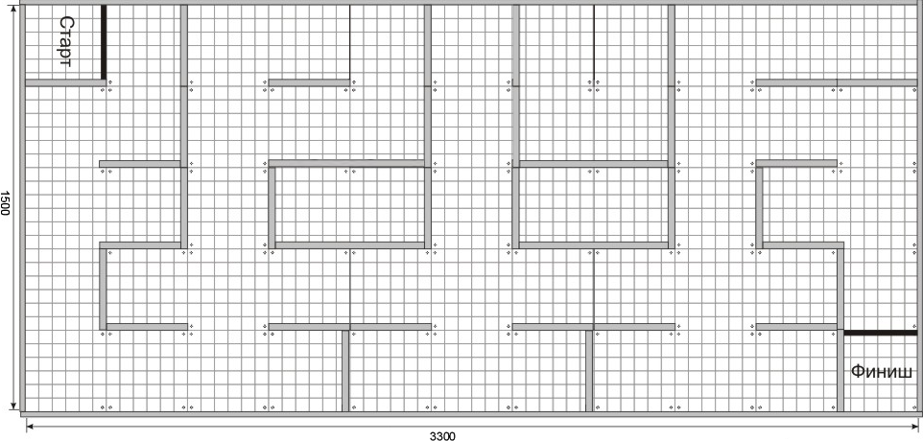

3. Условия состязаний.
- Необходимо добраться от зоны старта до зоны финиша за время не более 120 секунд. Робот не может перелезать через стенки лабиринта.
- Если робот не покидает ячейку в течение 30 секунд, попытка останавливается.
- В случае, если робот не добрался до финиша за отведенное время или попытка была остановлена, рассчитывается минимальное число доступных ячеек, отделявших его от финиша в процессе попытки, и вычитается из кратчайшего пути между стартом и финишем. Полученное число, умноженное на 10 – это результат попытки.
- Если робот добрался до финиша, то его результат состоит из длины кратчайшего пути, умноженной на 10, плюс сэкономленные секунды.
- Каждому участнику дается две попытки, и при желании он может совершить их подряд без изменения расположения ячеек (учитывая возможность запоминания пути роботом). В зачет идет лучший из результатов.
4. Специальные условия.
- Все роботы сдаются в зону карантина непосредственно перед тем, как будет изменено расположение стенок.
- Перед стартом участник может произвести настройку робота не дольше 1 минуты. Когда робот готов к старту, участник устанавливает его в стартовую ячейку и вытягивает случайную карту, в которой цифрой указывается начальное направление. Участник поворачивает робота в указанном направлении за линией старта и по команде судьи нажимает одну стартовую кнопку. Отсчет времени начинается с момента пересечения роботом линии старта и заканчивается в момент пересечения роботом линии финиша.

